Подробный конспект урока.
Организационная информация
Тема урока | «Распределительный закон умножения»
Предмет | математика
Класс | 5
Автор урока (ФИО, должность) | Кирпичёва Елена Евгеньевна, учитель математики
Образовательное учреждение | МОУ СОШ №172, г. Нижний Новгород
Республика/край, город/поселение | Нижегородская область, г. Нижний Новгород
Методическая информация
Тип урока | систематизация и обобщения знаний
Цели урока | 1) образовательные: систематизировать, расширить и углубить знания, формировать умение применять распределительный закон умножения при решении задач, продолжить выявление пробелов в знаниях и ликвидировать их.  2) развивающие: способствовать развитию наблюдательности, умения находить наиболее рациональные пути решения задач, развивать вычислительные навыки, продолжить формирование у учащихся умения самостоятельно работать.  3) воспитательные: воспитание чувства ответственности за результат, воспитывать культуру умственного труда, развивать коммуникативные качества личности, развивать способность самооценки.
Задачи урока | - Формирование умений и навыков.  - Применение знаний.
Знания, умения, навыки и качества, которые актуализируют/приобретут/закрепят/др. ученики в ходе урока | Закрепление знаний по теме: «Распределительный закон умножения». Продолжение выработки умений применять распределительный закон умножения при  упрощении выражений, путем вынесения общего множителя за скобки, для более  рационального счета, решать уравнения и составлять их при решении текстовых задач.
Необходимое оборудование и материалы | Слайдовая презентация урок «Распределительный закон умножения», классная доска, ноутбук, 1экран, 1медиапроектор, учебник «Математика, 5» автор Н.Я. Виленкин, В.И. Жохов, индивидуальные оценочны листы, карточки с проверочными заданиями тестами, рабочие тетради.

Подробный конспект урока
Мотивация учащихся | Цель каждого ученика во время урока –игры набрать максимальное число баллов и получить отличную оценку, хорошо подготовиться к контрольной работе.
Ход и содержание урока | см. ниже
Проверка и оценивание ЗУНКов | На каждом этапе урока происходит либо самопроверка, либо взаимопроверка.
Рефлексия деятельности на уроке | Осознание учеником деятельности: того как, каким способом получен результат, какие при этом встречались затруднения , как они были устранены, и что чувствовал ученик при этом.
Домашнее задание | 1 уровень. Подобрать 8 примеров и 2 задачи на применение распределительного закона умножения из дополнительной литературы: дидактические материалы, сборники задач.  2 уровень. «Придумай задачу другу» - придумать и решить тоже количество заданий.
Дополнительная необходимая информация
В помощь учителю
Использованные источники и литература (если имеются) | учебник: Математика, 5» автор Н.Я. Виленкин,  В.И. Жохов
Обоснование, почему данную тему оптимально изучать с использованием медиа-, мультимедиа, каким образом осуществить | Наглядность, удобство в применении, экономия времени учителя, обратная связь, выявление пробелов и их ликвидация, заинтересованность учащихся
Советы по логическому переходу от данного урока к последующим | После урока обобщения следует проведение контрольной работы
Другое

Подробный конспект урока.
1. Тема урока: «Распределительный закон умножения».
2. Предмет: математика.
3. Класс – 5.
- Автор урока - Кирпичёва Елена Евгеньевна, учитель математики
- МОУ СОШ №172
- Нижегородская область, город Нижний Новгород

Методическая информация.
1. Тип урока по основной дидактической цели- урок закрепления и систематизации знаний; выработки умений по применению распределительного закона умножения.
- Цели урока:
1) образовательные: систематизировать, расширить и углубить знания, формировать умение применять распределительный закон умножения при решении задач, продолжить выявление пробелов в знаниях и ликвидировать их.
2) развивающие: способствовать развитию наблюдательности, умения находить наиболее рациональные пути решения задач, развивать вычислительные навыки, продолжить формирование у учащихся умения самостоятельно работать.
3) воспитательные: воспитание чувства ответственности за результат, воспитывать культуру умственного труда, развивать коммуникативные качества личности, развивать способность самооценки.

3. Задачи урока:
Активизировать знания учащихся о распределительном законе, расширить и углубить
знания по теме. Создать условия для того, чтобы учащиеся могли применять их на
практике при решении примеров, уравнений и текстовых задач. Развивать устойчивый
познавательный интерес к изучению математики. Вырабатывать умение самокритично
оценивать свои знания и выбирать задания соответственно своему уровню знаний.
4. Знании, умения, навыки и качества, которые закрепят ученики в ходе урока:
продолжить выработку умений применять распределительный закон умножения при
упрощении выражений, путем вынесения общего множителя за скобки, для более
рационального счета, решать уравнения и составлять их при решении текстовых задач.
5. Оборудование:
Слайдовая презентация урока «Распределительный закон умножения», классная доска,
ноутбук, экран, медиа-проектор, учебник «Математика, 5» автор Н.Я. Виленкин,
В.И. Жохов, индивидуальные оценочны листы, карточки с заданиями к
«Математической эстафете», карточки с задачами, карточки с тестами, листы с
заданиями для самостоятельной работы трех уровней.
Подробный конспект урока.
1. Организационный момент урока – 2 мин.
Учитель приветствует учащихся, сообщает тему урока (слайд №1), эпиграф (слайд №2), ставит перед классом цели урока (слайд №3), план урока (слайд №4), правила заполнения индивидуальных оценочных листов.
Здравствуйте, ребята! Сегодня на уроке нам предстоит повторить распределительный закон умножения и подготовиться к контрольной работе. Будьте внимательны! Наш урок
будет состоять из нескольких этапов, вы их видите на слайде (слайд №3), оценку за урок мы будем накапливать (слайд №5) и в конце урока подведем итоги. Ваша работа будет считаться успешной и получаете оценку «5», если вы наберете от 37 до 41 баллов, если вы набираете от 29 до 36 баллов, то вы получаете оценку «4», если от 20 до 28 – оценку
«3», менее 20 баллов - оценку «2».

Слайд №1.
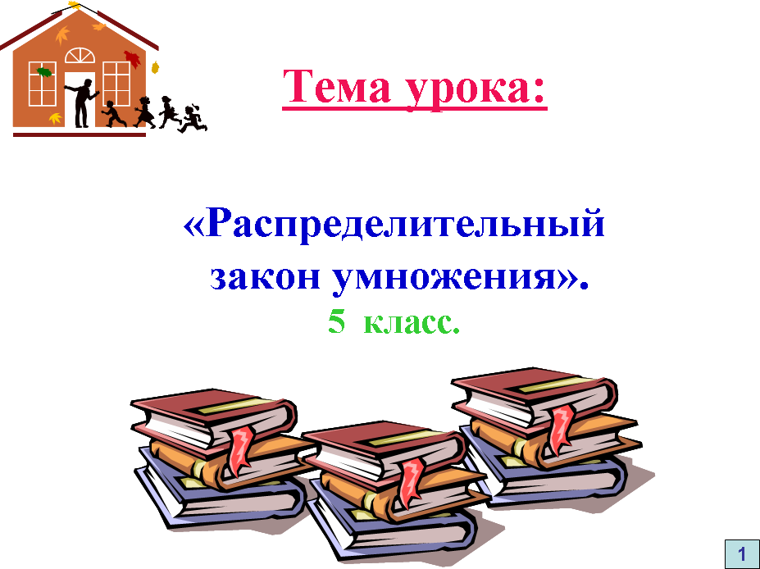

Слайд №2. Слайд №3.
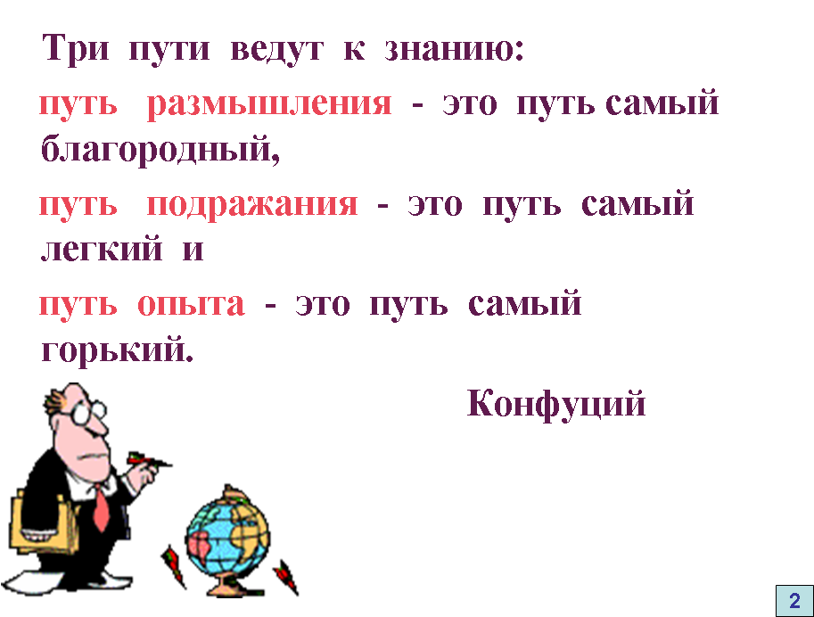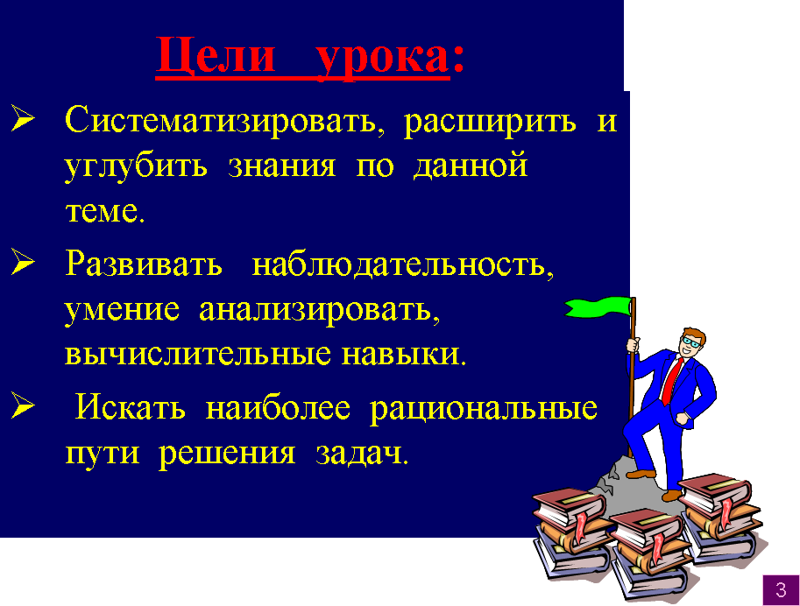

Слайд №4. Слайд №5.

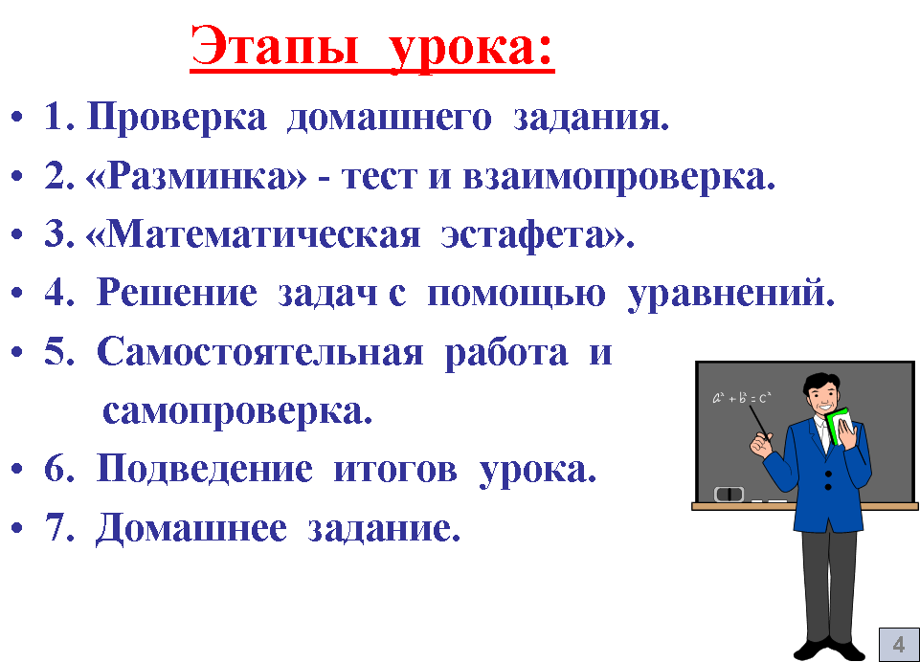 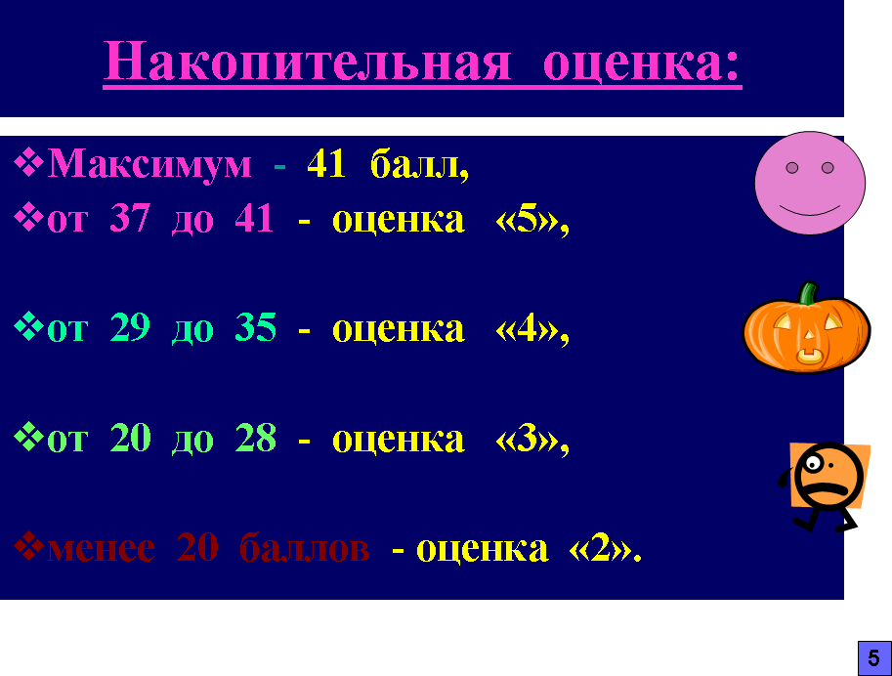 2.Проверка домашнего задания – 5 мин.
Цель этапа: подчеркнуть важность выполнения домашнего задания, искать
рациональные пути решения для упрощения вычислительной работы, выявление
пробелов в знаниях.
Знания: вынесение за скобки общего множителя числового или буквенного.
Умения: составление уравнений и их решение, нахождение неизвестной компоненты.
Форма работы: фронтальная, самопроверка.

Используемые цифровые ресурсы или их компоненты – (Слайд №6)

Слайд №6.
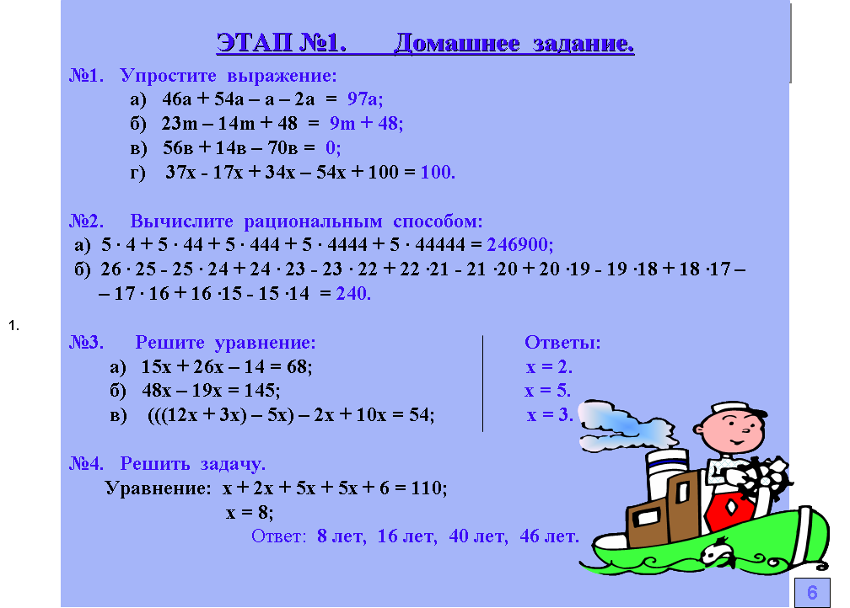

Деятельность учителя – учитель зачитывает верные ответы к заданиям домашней
работы.
Деятельность ученика – сверяет свои ответы с готовыми на экране.
Задания домашней работы проецируются на экран с готовыми ответами. Учащимся
предлагается сравнить их со своими ответами и оценить каждое верно выполненное
задание 1 баллом. Максимальное число баллов на данном этапе – 10. Полученные баллы
учащиеся заносят в индивидуальный оценочный лист.
Ребята, а каким способом вы решали задание №2? Часть учащихся решали по действиям, другие с помощью распределительного закона. Сравниваем и делаем вывод, что второй способ не требует больших вычислений и он более рациональный. При разборе задачи №4 выясняем, что учащиеся принимали за х, какое уравнение составили и какой ответ получили.
3. «Разминка» - тест с взаимопроверкой (в парах) – 7мин.
Цель этапа: актуализировать знания по теме, осуществлять самостоятельную деятельность
на уроке, развивать коммуникативные качества.
Знания: названий законов умножения и их буквенной записи, распределительного закона.
Умения: применять распределительный закон умножения, находить ошибки в решении
товарища, составить уравнение по тексту задачи и решить его.
Форма работы: индивидуальная, а во время проверки - в парах.
Используемые цифровые ресурсы или их компоненты - (Слайды №7, №8, №9).
Деятельность учителя – консультирует детей, дает рекомендации по выполнению
заданий теста, контролирует самостоятельность решения.
Деятельность ученика: самостоятельно выполняет задания, затем после обмена
работами осуществляет проверку работы товарища, сравнивая с готовыми ответами на
экране, оценивает баллами его работу. Заносит баллы в индивидуальный оценочный лист.
Готовые ответы проецируются на экран. Задания №1 и №2 оцениваются в 1 балл,
№3 – 2 балла. Максимальное число баллов – 9.
Во время проверки теста учитель предлагает учащимся прочитать законы умножения.
Спрашивает ребят: «Кто не ошибся и набрал максимальное количество баллов?»
Большинство ребят сделали верно, настроение улучшается, повышается мотивация, ребята
стремятся к дальнейшим победам.

Слайд №7. Слайд №8.
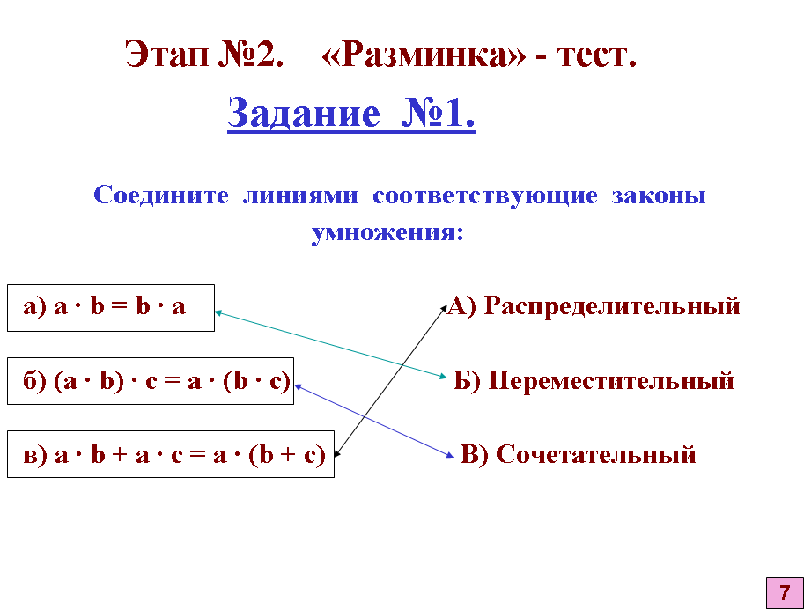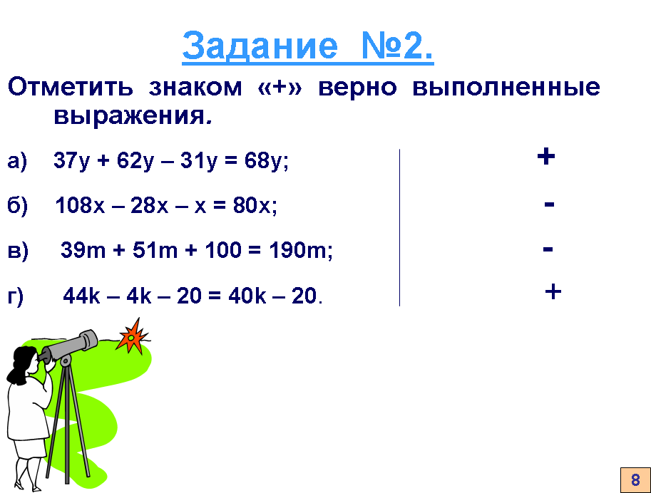

Слайд №9.

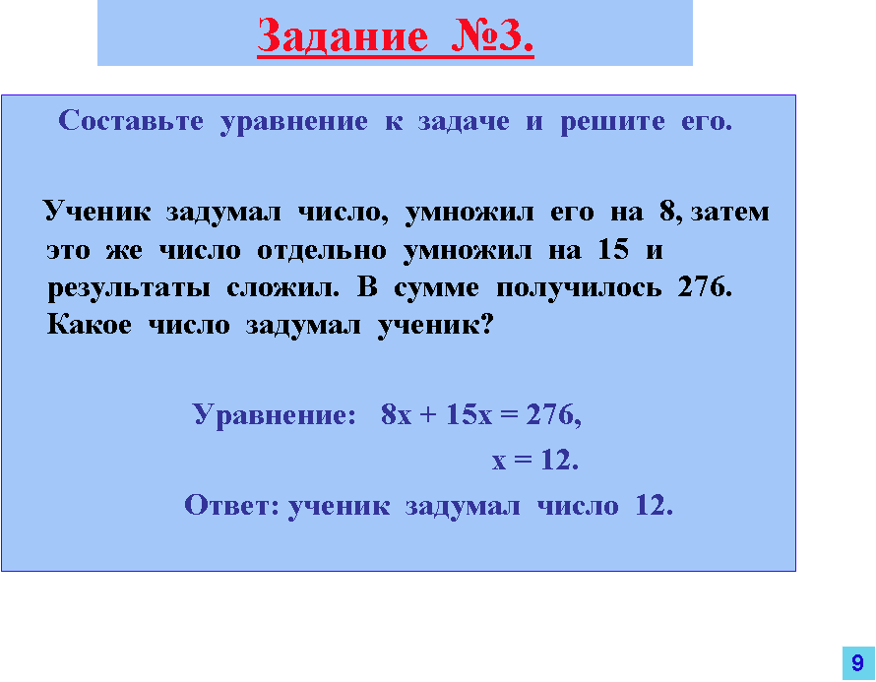

4. «Математическая эстафета» - 8 мин.
Цель этапа: выявление пробелов в знаниях, развитие коммуникативных качеств
учащихся.
Знания: распределительный закон умножения.
Умения: вынесение общего множителя за скобки, находить неизвестную компоненту
в уравнениях.
Форма работы: групповая - в парах и группа 8-9 человек.
Используемые цифровые ресурсы или их компоненты - (Слайд №10, №11).
Деятельность учителя – консультирует по правилам игры. Организует проверку
результатов.
На последней парте каждого ряда находятся по листу с 9 заданиями (по два задания
каждой парте). Эти же задания высвечены на экране(слайд №10). Ученики последней
парты, решив два первых задания, передают впереди сидящим учащимся, после чего
решают последующие задания высвеченные на экране. Если удаётся решить все задания
верно и быстрее своей команды, то ученик получает оценку «5». На общем листе два
задания ученики решают парами. Одно из заданий: решить уравнение, второе – упростить
выражение. Эстафет считается оконченной, когда все три листа лежат на первой парте

Слайд №10. Слайд №11.

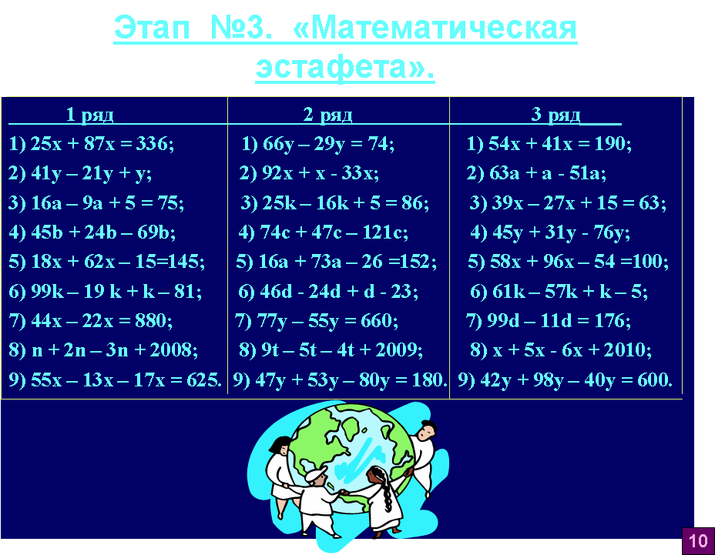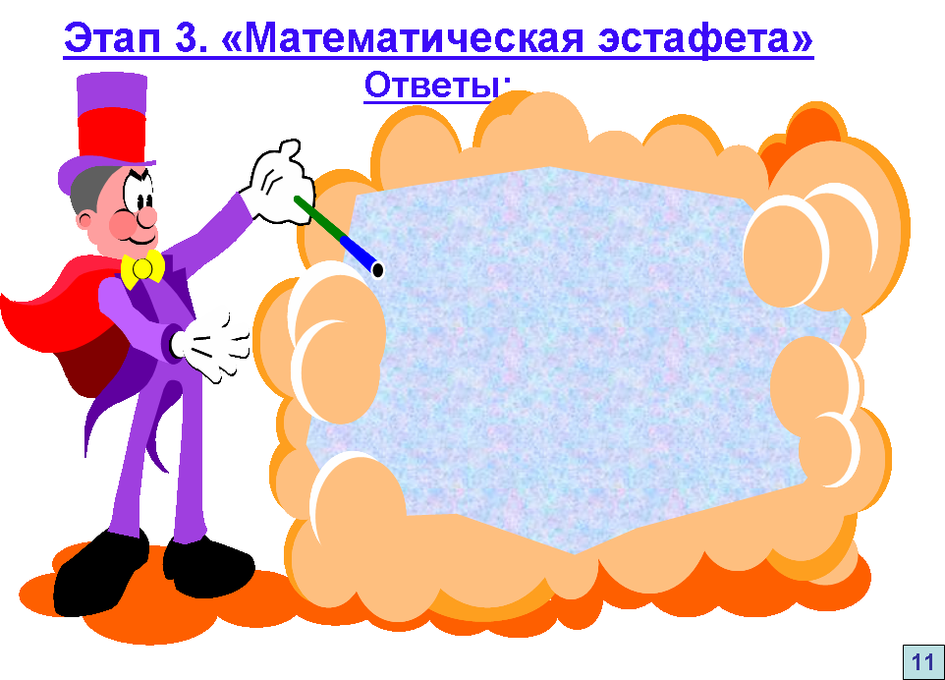

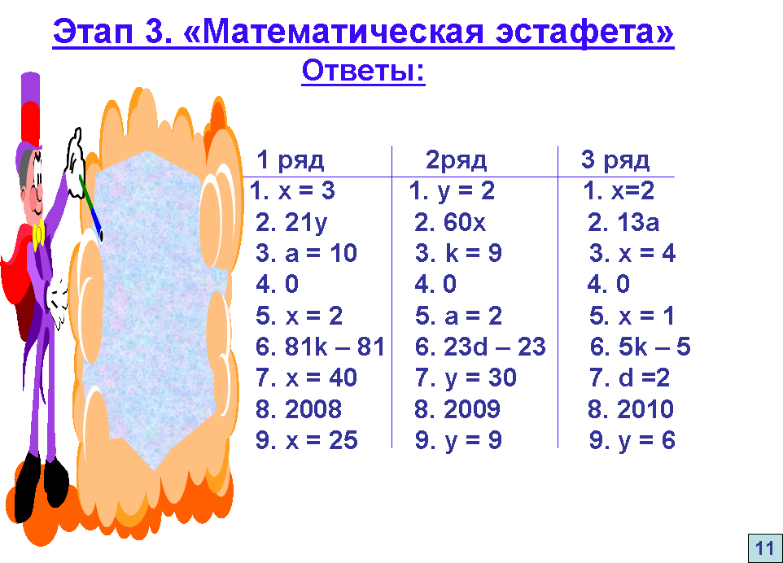

Деятельность ученика – решают задания, записывают решение в общий лист, который
передают вперед, следующей паре учащихся. Затем команды обмениваются листами с
решениями и осуществляют проверку, соотнося с готовыми ответами на экране
(слайд №11), выставляют баллы - по 1 за каждое верно решенное задание.
Максимум - 9 баллов. Первой, сдавшей решение команде, добавляется 2 балла,
второй – 1 балл. Учащиеся заносят командные баллы в оценочный лист.
Методы: игровой метод.
5. «Решение задач с помощью уравнений». – 7 мин.
Цель этапа: развитие логико – смыслового мышления.
Знания: распределительный закон умножения.
Умения: введя переменную х и переведя текст задачи на математический язык,
составить математическую модель - в виде уравнения, решить его, ответить на вопрос
задачи.
Форма работы: групповая - 3 ряда - 3 команды.
Используемые цифровые ресурсы или их компоненты - (Слайд №12, №13)
Деятельность учителя – выбирает любого из учеников для решения у доски,
контролирует правильность решения, оценивает объяснение решения у доски, грамотно
заданные вопросы с места. Уравнения и ответы высвечиваются на экране.
Деятельность ученика – решают задачу своей команды на местах, поправляют ответы
участников своей команды, решающих у доски ( в случае ошибок отвечающего), задают
вопросы соперникам, изображая непонимание. Рефлексия: осознание учеником деятельности: того как, каким способом получен результат, какие при этом встречались затруднения , как они были устранены, и что чувствовал ученик при этом.
Верно решившие задачу, заносят в оценочный лист - 3 балла.
Методы: игровой метод.
Слайд №12. Слайд №13.
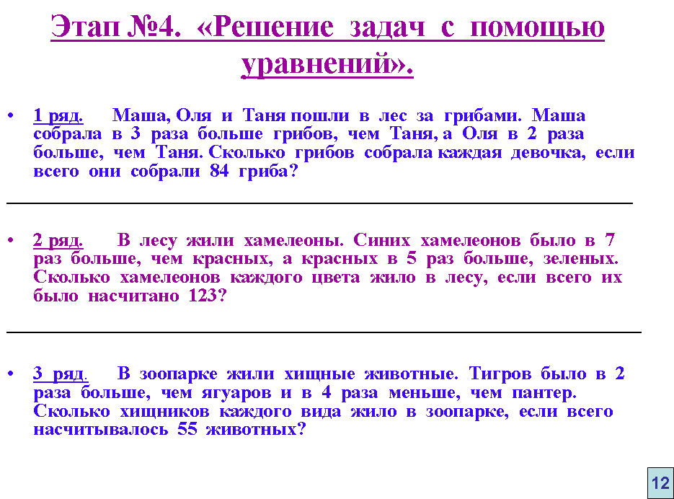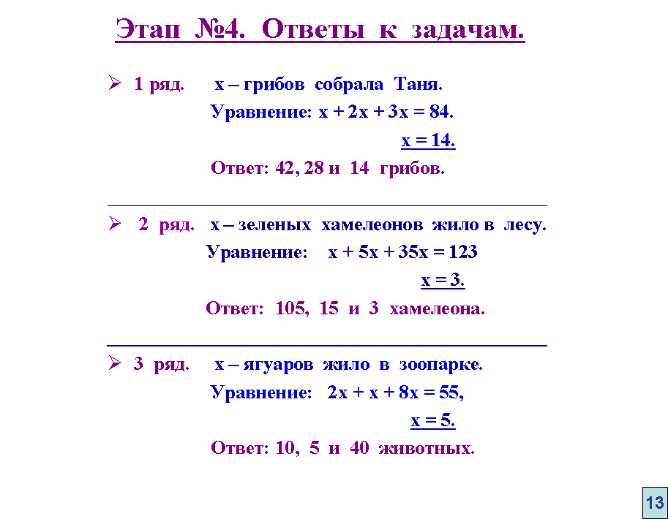

6. Самостоятельная разно - уровневая работа с самопроверкой - 10 мин.
Вначале этапа учащимся демонстрируются 3 уровня работы и предлагается выбрать
самим, оценив реально свои возможности, для получения наибольшего балла
(Слайды №14, №15, №16).
Цель этапа: проверка знаний по теме, с учетом уровня приобретённых знаний.
Знания: распределительный закон умножения.
Умения: применять распределительный закон умножения для рационального счета, при
решении уравнений, составлять математическую модель к текстовой задаче.
Форма работы: индивидуальная работа.
Используемые цифровые ресурсы или их компоненты - (Слайды №14 - №19)
Слайд №14. Слайд №15.
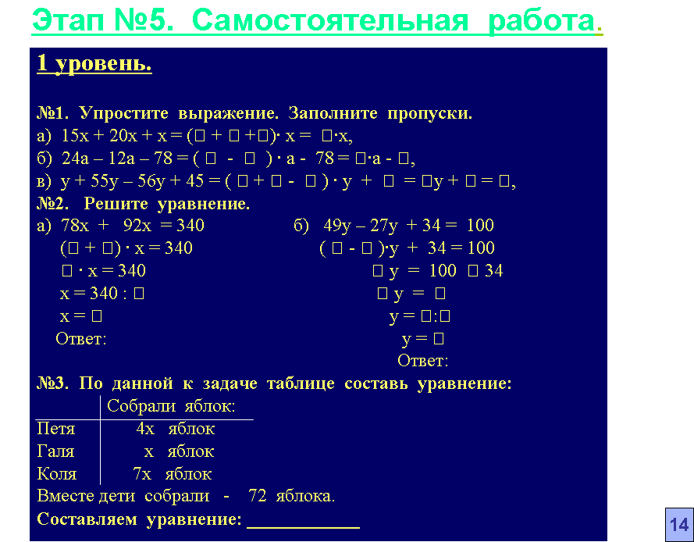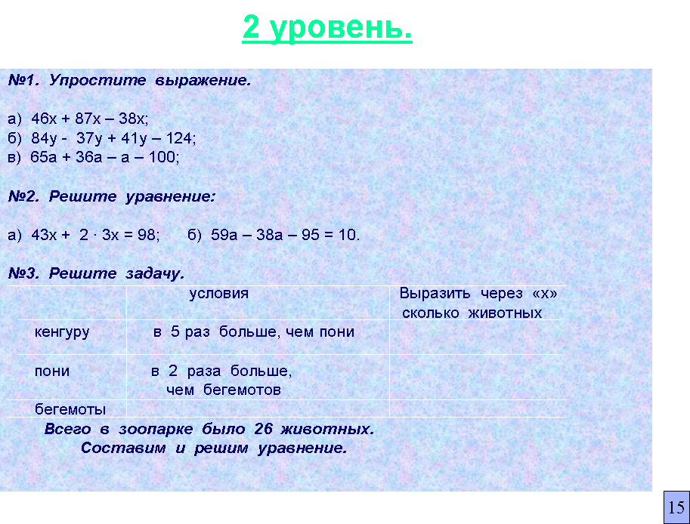

Деятельность учителя – организация контроля за самостоятельностью решения и
процедуры проверки, сбор карточек с решениями.

Деятельность ученика – учащиеся, которые выбрали задание 1 уровня – заполняют
пропуски в решении заданий, 2 уровня – решают типичные задания, 3 уровня –
олимпиадные задания. Проводят проверку, сверяя с готовыми ответами на экране,
выставляют баллы в индивидуальные оценочные листы. Задания 1 и 2 уровня
сложности оцениваются - 1 баллом, их всего шесть, итого максимум – 6 баллов, задания 3 уровня сложности, требующие больше времени на их выполнение – 2 баллами, их четыре, итого – 8 баллов. Рефлексия: осознание учеником деятельности: того как, каким способом получен результат, какие при этом встречались затруднения , как они были устранены, и что чувствовал ученик при этом.

Методы: самоконтроль полученных знаний.
Если позволит время, то можно разобрать на доске задания третьего уровня : №1(б), №2,
составить уравнение к заданию №3.
Слайд №16. Слайд №17.
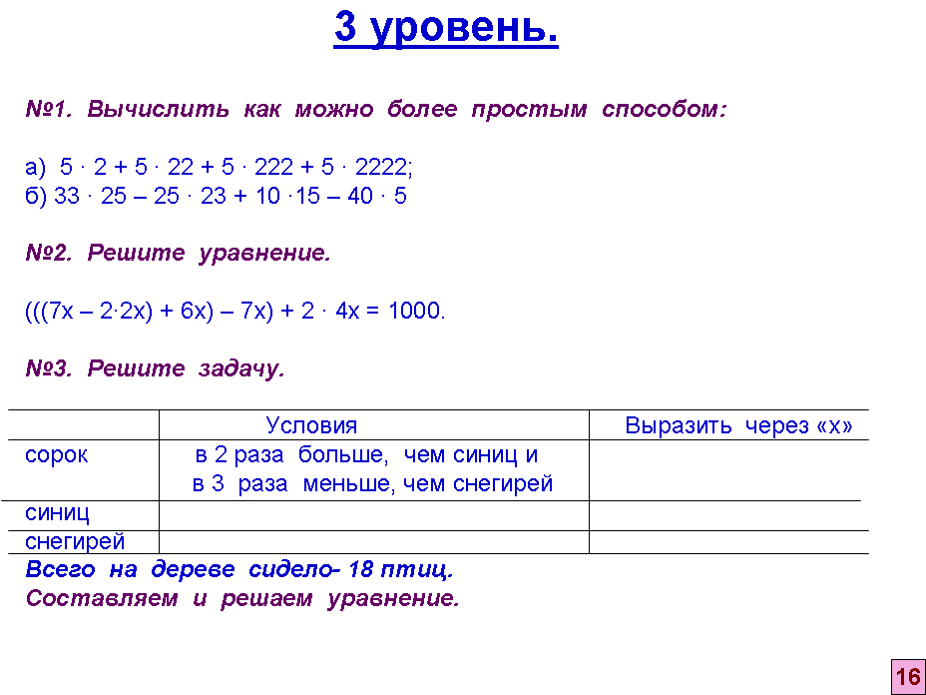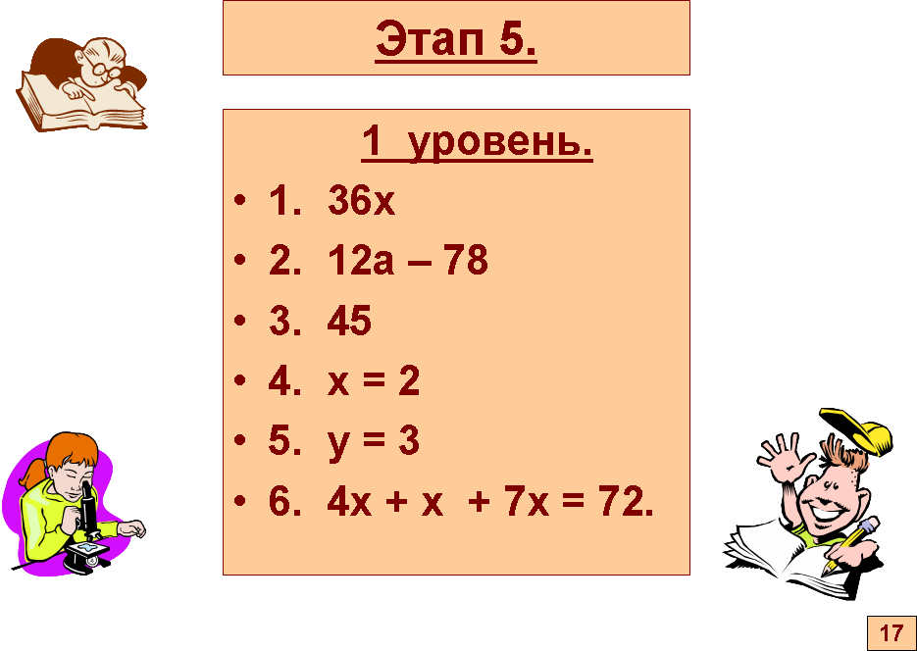

Слайд №18. Слайд №19.

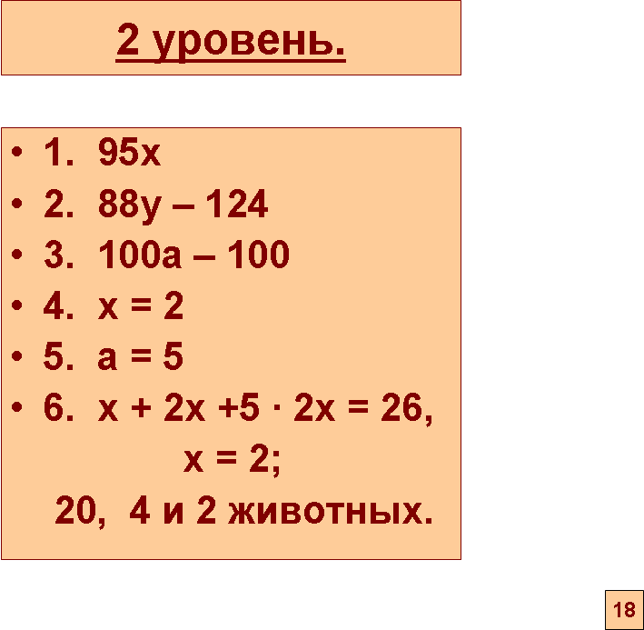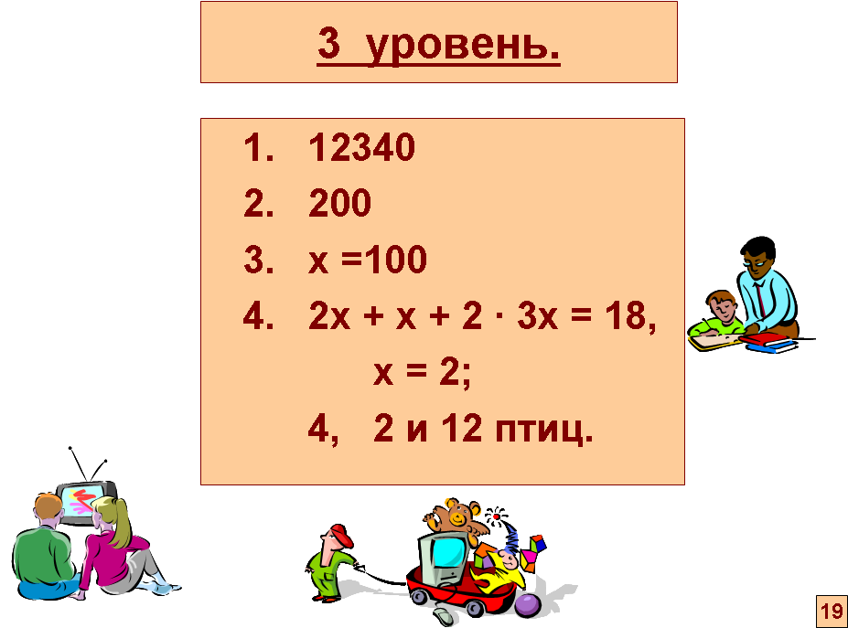

7. Подведение итогов урока: оценка результатов за весь урок, выставление
общего балла и оценок - 5 мин.

___________________________________________________________________________________

Цель этапа: подведение итогов урока, достижение целей урока.
Используемые цифровые ресурсы или их компоненты - (Слайд №20)
Деятельность учителя- отмечает в какой мере достигнуты цели урока, на что
требуется обратить внимание. Комментирует результаты работы учащихся. Выставляет
оценки, созданная во время урока «ситуация успеха» принесла удовлетворенность
результатами, радость преодоленной трудности.
Деятельность ученика- подсчитывают баллы в индивидуальных оценочных листах,
выставляют оценки, в соответствии с заданными критериями.
8. Дифференцированное творческое домашнее задание - 1 мин.
Цель этапа: развитие творческого мышления учащихся
Деятельность учителя- ориентирует на домашнее задание, которое предусматривает
уровневую дифференциацию, ориентировано на достигнутый уровень знаний.
Деятельность ученика - записывает домашнее задание.
Спасибо за урок, дети! (слайд №21).
Слайд №20. Слайд №21.

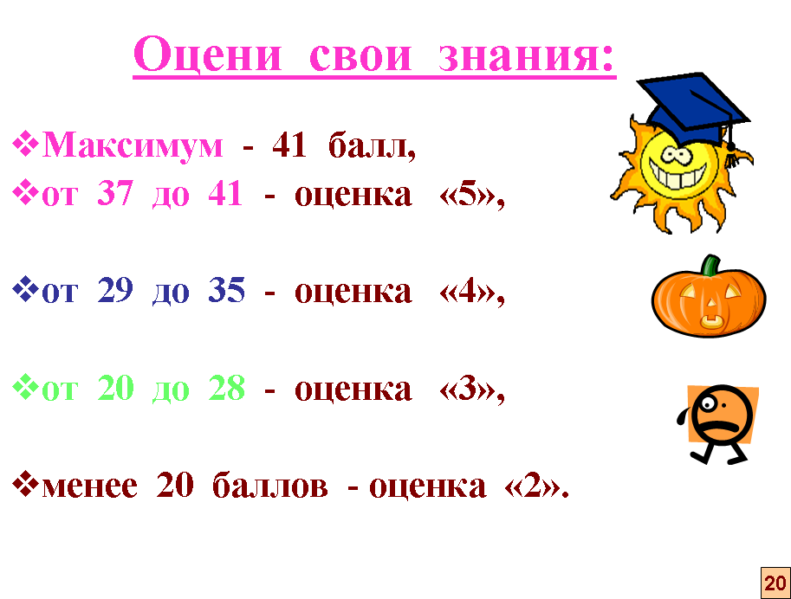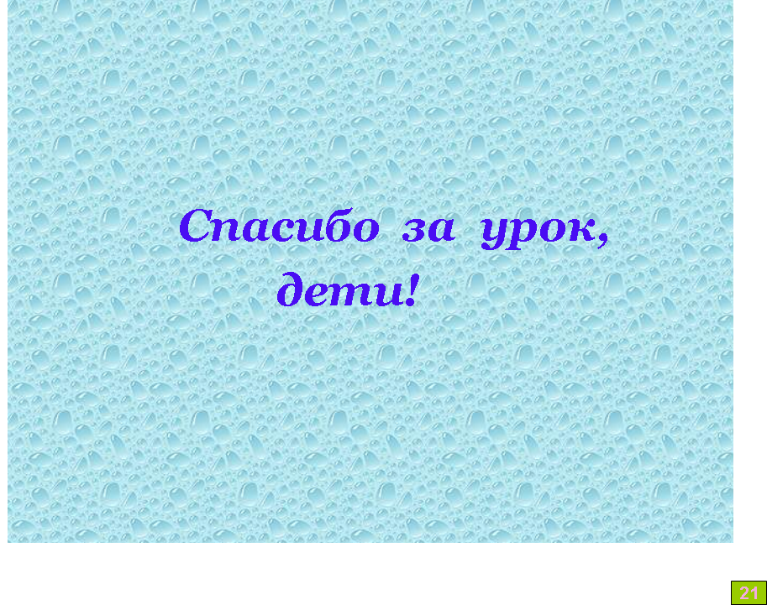
Список литературы:
1. Учебник: «Математика, 5» автор Н.Я. Виленкин, В.И. Жохов.
2. Тип: Файл «РРТ» Автор: sol «О моделях образовательного пространства и педагогических технологиях» Автор программы Сиденко А.С, Сологуб В.А.
www. allasidenko@mtu-net.ru «Академия повышения квалификации и переподготовки работников образования Мин. образования РФ».
3. Тип: Файл «РРТ» Автор: Alla Заголовок: «Инновационный потенциал российских школ». Презентация подготовлена Сиденко А.С. по книге голландских авторов проф. Э.Маркса, Л. Де Калюве и М. Петри «Развитие школы: модели и изменения»/ перев с англ., Калуга, 1993

Методическое описание – рекомендации к проведению урока.
Урок по теме «Распределительный закон умножения» разработан для учащихся 5 классов общеобразовательной школы на основе школьной программы для более эффективного изучения данного закона и его применения для рациональных вычислений, для решения текстовых задач. Рассчитан на один урок – 45 минут.
Целями урока являются развитие вычислительных навыков, усвоение распределительного закона и умения применять его в различных заданиях при упрощении выражений, решении уравнений и текстовых задач, решаемых с помощью уравнений, навыков самостоятельной деятельности, коммуникативных навыков.
Урок проводится в кабинете математики с наличием персонального компьютера - ноутбука, медиа-проектора и экрана.
Слайдовая презентация, разработанная учителем, отражает основные этапы урока, задания и ответы для быстроты проверки и корректировки пробелов в знаниях учащихся. Данный урок содержит большое количество этапов и заданий, в классах с высокой математической подготовкой необходимо выполнить все задания, в классах с низкой и средней подготовкой часть заданий и этапы можно опустить. Одним из самых эффективных способов проверки уровня знаний являются тестирование и разно-уровневая самостоятельная работа. Игровые моменты, нестандартные формы контроля на уроке способствуют созданию положительной мотивации к процессу обучения и повышению качества знаний учащихся. Использование слайдовой презентации для проверки и самопроверки работ учащихся повышает эффективность учебного процесса, дает возможность быстрой обратной связи преподавателя с обучаемым, корректировки знаний. На различных этапах урока происходит рефлексия: осознание учеником деятельности: того как, каким способом получен результат, какие при этом встречались затруднения , как они были устранены, и что чувствовал ученик при этом. Работа в парах, группах по 8-9 человек помогает развивать коммуникативные качества учащихся, умение высказывать свое мнение, выслушивать способы решения других и выбирать наиболее рациональные из них.
Разработанный урок может быть использован учителями математики в средних общеобразовательных школах при подготовке к контрольной работе по данной теме в 5 классе.
Урок прошел апробацию и имел высокие результаты и хорошие отзывы коллег.

